LOGICIEL EDUANATOMIST

Sujet 1 : AVC et motricité
- Schéma de l’organisation anatomique du cerveau (vue latérale gauche)
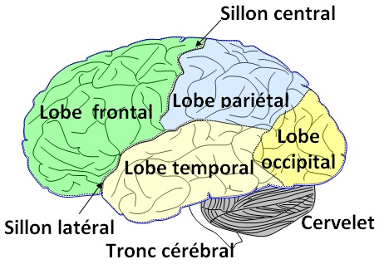
Source : Banque de schéma Dijon
- Fichiers d’IRM :
- fichier IRM d’un sujet souffrant d’un AVC : sujet 12213 anatpathologieAVC
- fichier IRM d’un sujet sain témoin : sujet 1212 anat
- fichiers d’IRM de tests fonctionnels d’un sujet sain témoin réalisant des mouvements des mains :
• IRM sujet 13112 anat
• IRM sujet 13112 fonction MotriciteMainGaucheVersusDroite (seuil inf à 80 et seuil sup à 100)
• IRM sujet 13112 fonction MotriciteMainDroiteVersusGauche (seuil inf à 75 et seuil sup à 100)
- Logiciel Eduanatomist
- Fiche technique logiciel Eduanatomist

Sujet 2 : Apprentissage et plasticité cérébrale
- Schéma de l’organisation anatomique du cerveau (vue latérale gauche)
Source : Banque de schéma Dijon
- Fichiers d’IRM :
- Images d'IRM anatomiques et fonctionnelles d’un sujet avant apprentissage :
• IRMsujet13112anat
• IRMsujet13112fonctionMotriciteMainGaucheVersusDroite (seuil inf à 80 et seuil sup à 100)
- Images d'IRM anatomiques et fonctionnelles du sujet après 5 mois d'apprentissage d’un instrument de musique :
• IRM13111anat
• IRMsujet13111fonctionMotriciteMainGaucheVersusDroite (seuil inf à 75 et seuil sup à 100)
- Logiciel Eduanatomist
- Fiche technique logiciel Eduanatomist
Sujet 3 : AVC et vision des couleurs
- Schéma de l’organisation anatomique du cerveau (vue latérale gauche)
Source : Banque de schéma Dijon
- Fichiers d’IRM :
- fichier IRM d’un sujet souffrant d’un AVC : sujet 12211 anatpathologieAVC
- fichier IRM d’un sujet sain témoin : sujet 131331 anat
- fichiers d’IRM de tests fonctionnels d’un sujet sain témoin observant une image colorée: sujet 131331 fonctionnelVisionCouleur (seuil inf à 75 et seuil sup à 100)

- Logiciel Eduanatomist
- Fiche technique logiciel Eduanatomist

